附件2

**就业困难人员认定线上申请操作指南**

**一、就业困难人员认定线上申请操作流程如下：**

**（一）第一步：**1.微信搜索关注“福建就业”公众号；

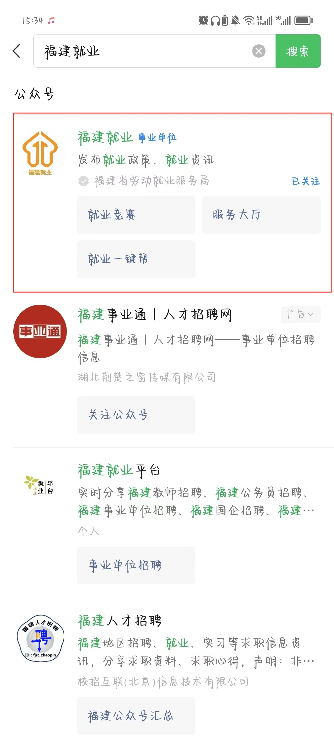

2.进入公众号点击“服务大厅”，然后点击“登录/注册”进入登录页面，输入闽政通的账号和密码进行登录；

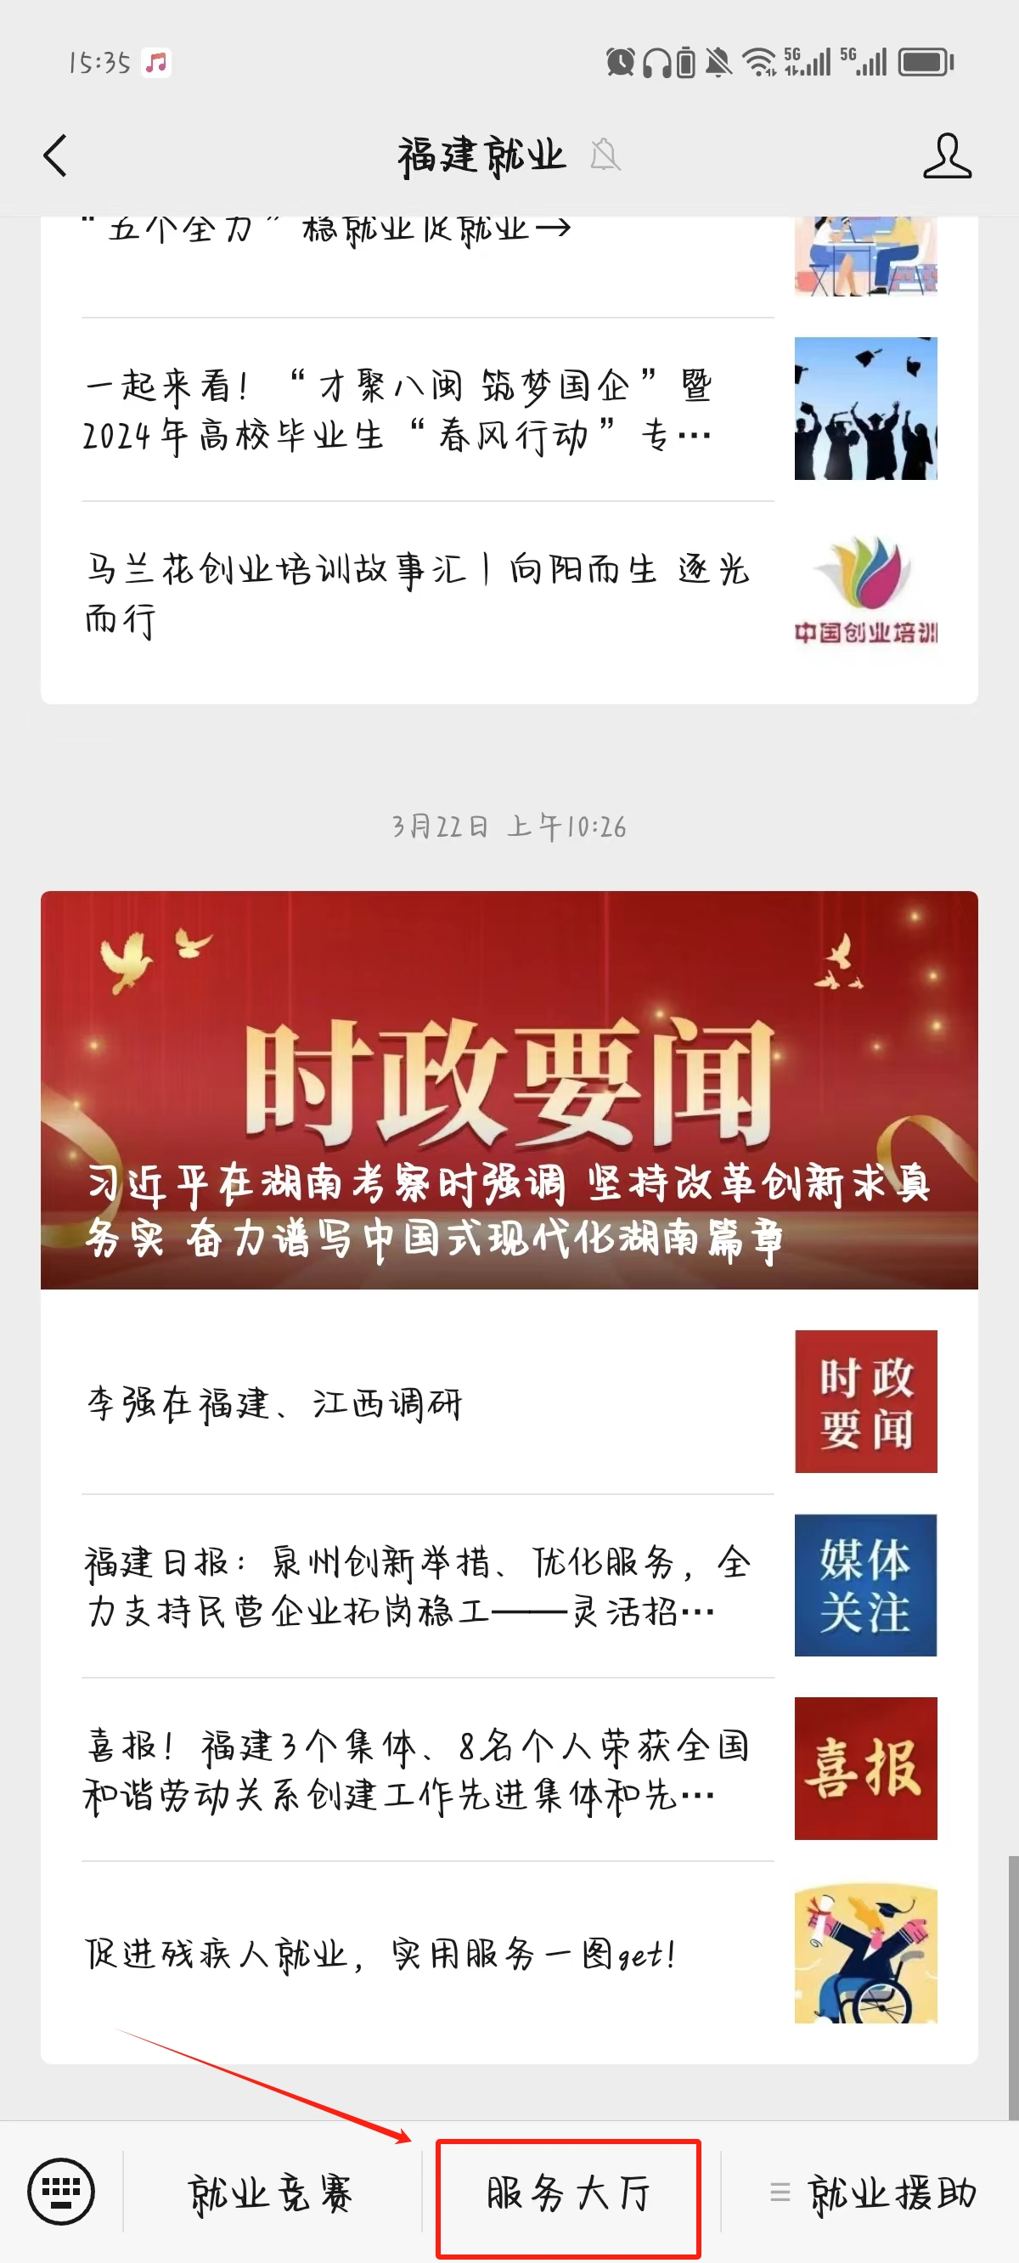 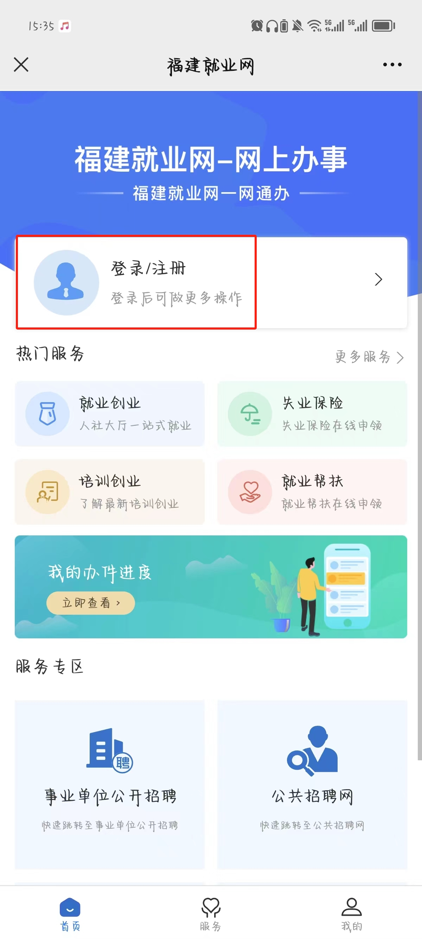

3.登录后点击“更多服务”；

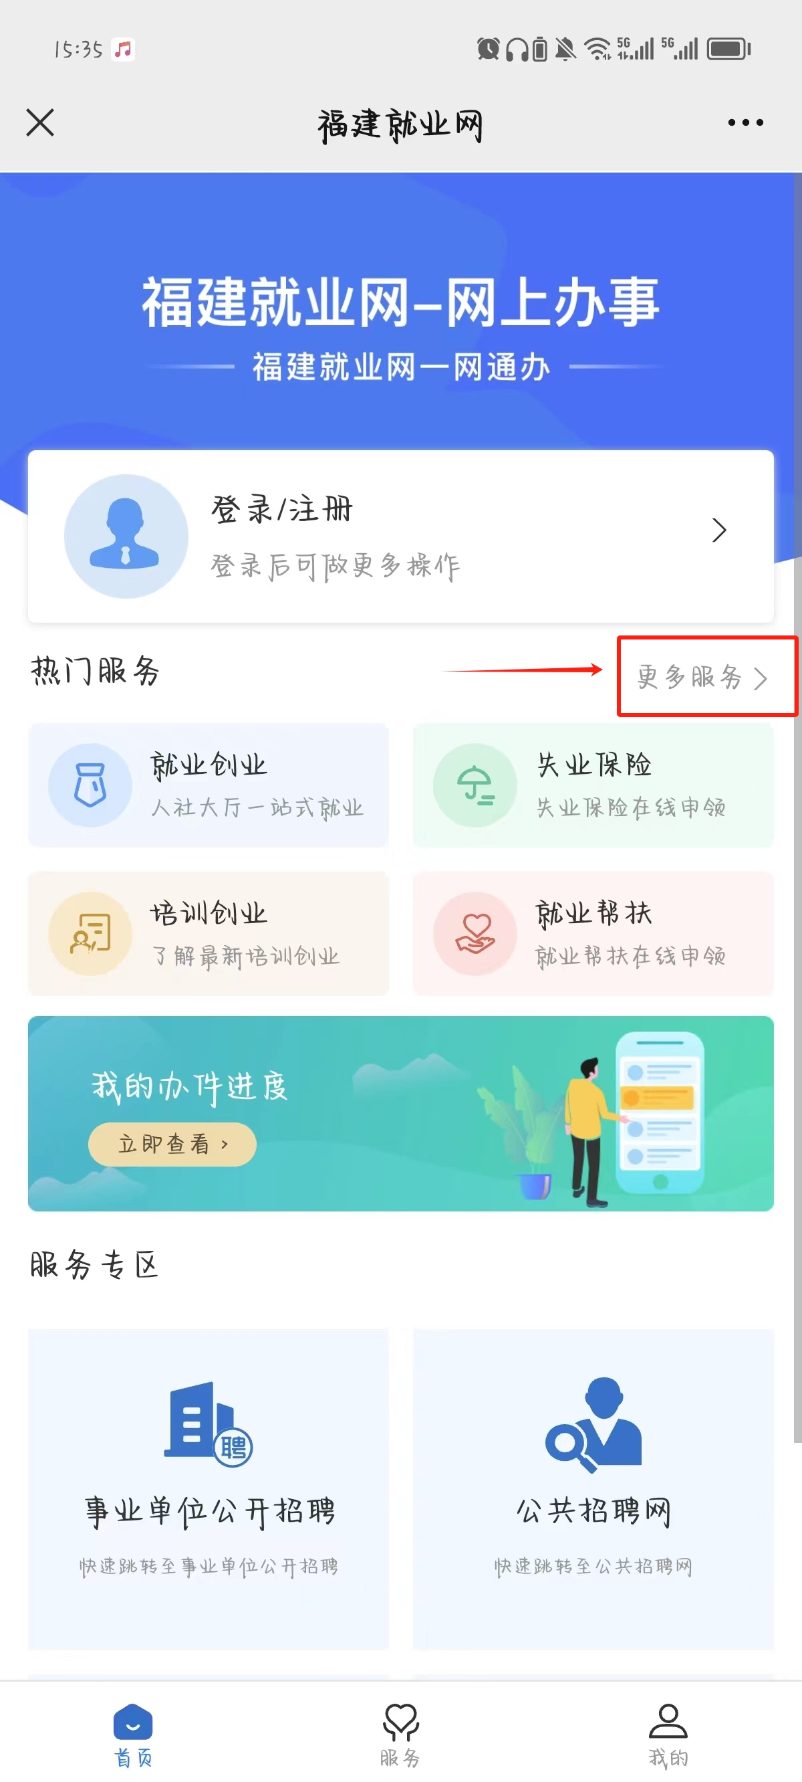

**（二）第二步：**点击“失业登记”进行失业登记。

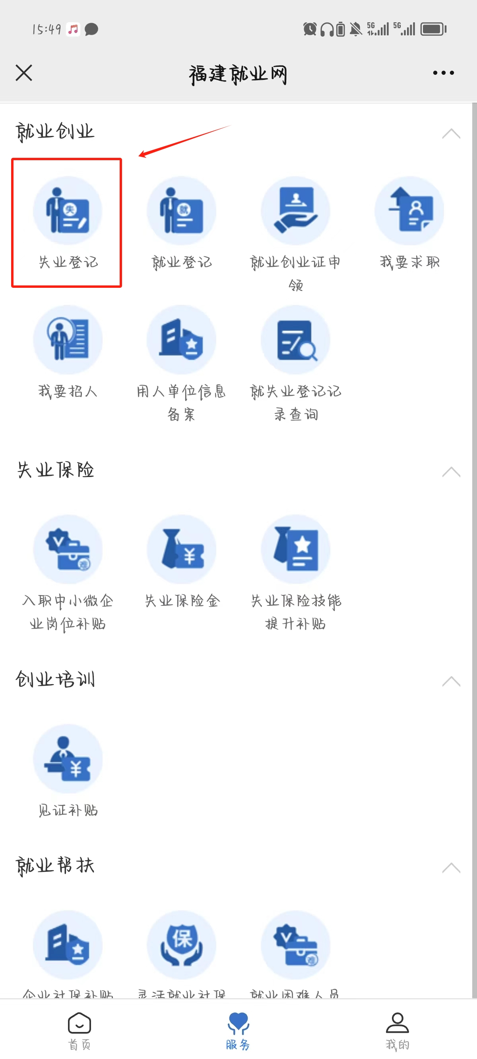 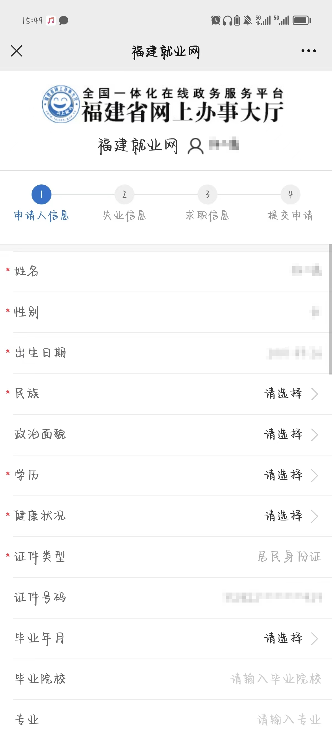

**（三）第三步：**失业登记完成后，返回“更多服务”页面点击“就业困难人员认定”进行就业困难人员认定；

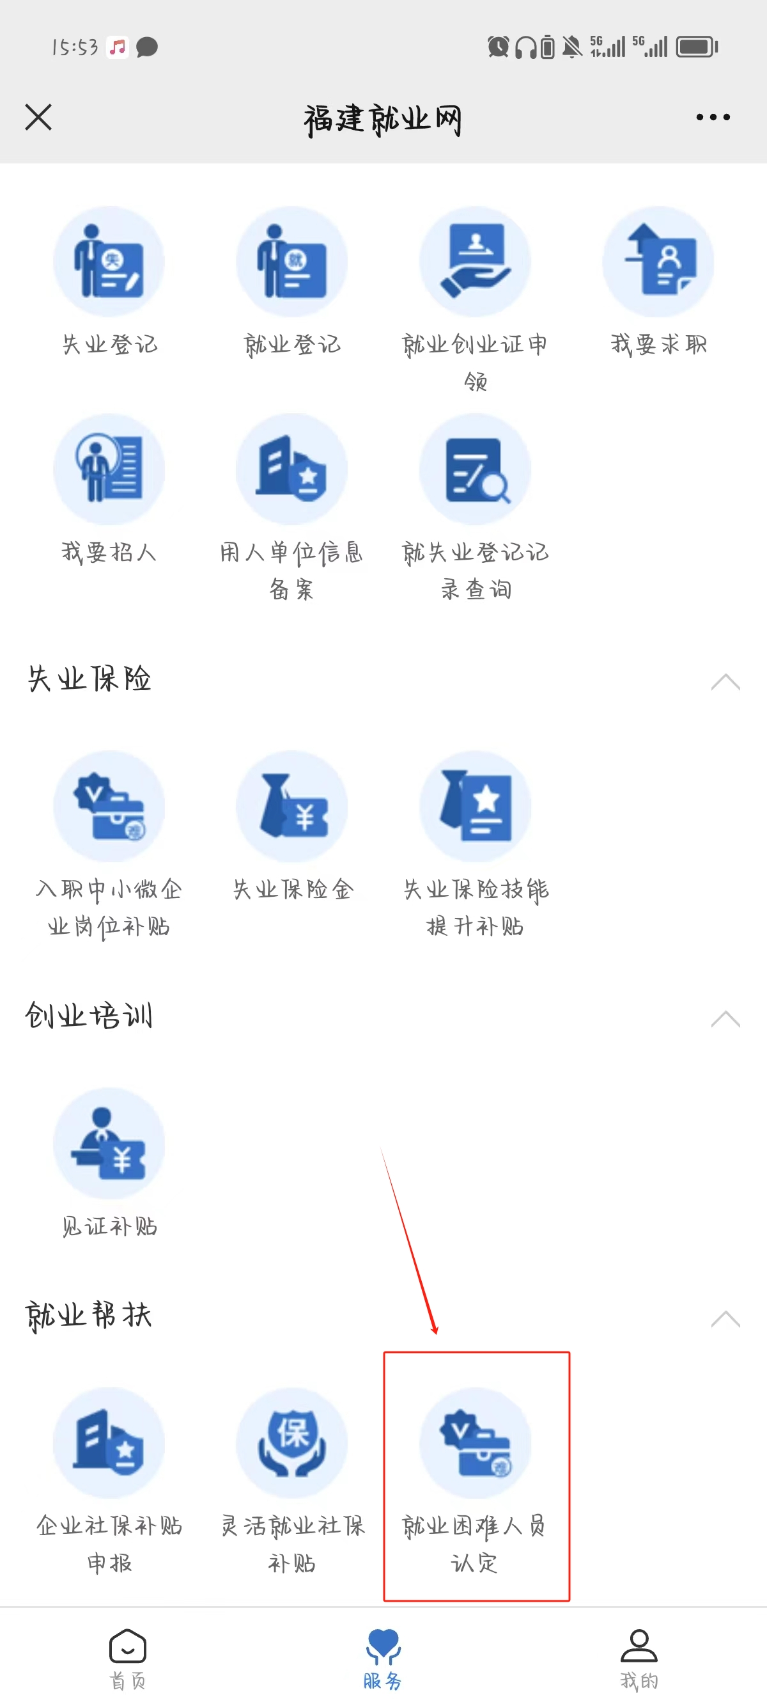 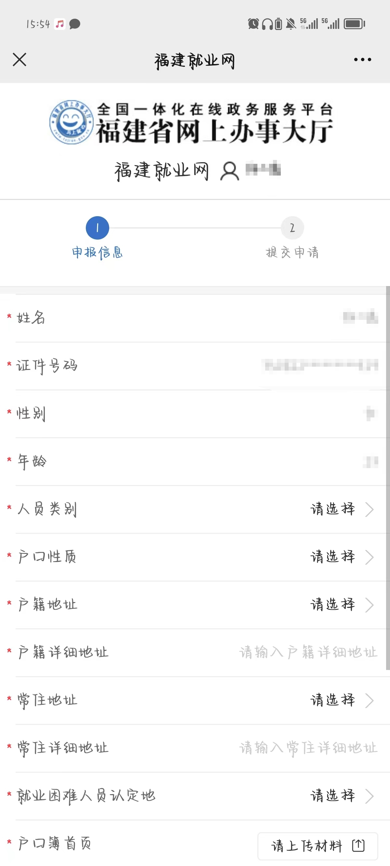

**（四）第四步：**待就业困难人员认定通过后，在“更多服务”页面点击“就业登记”进行灵活就业登记。**（注：就业困难人员认定与灵活就业登记不可在同一天进行。）**

